Министерство науки и высшего образования Российской Федерации Федеральное государственное бюджетное образовательное учреждение высшего образования

«Волгоградский государственный технический университет»

Кафедра «Программное обеспечение автоматизированных систем»

|  |  |
| --- | --- |
|  | УТВЕРЖДАЮ:  И.о. зав. кафедрой ПОАС  _________________О.А. Сычев  «___» __20__ г. |

Разработка веб-сервиса для анализа и сравнения условий аренды квартир

ТЕХНИЧЕСКОЕ ЗАДАНИЕ

ВКРБ–09.03.04–10.19–02–22–91

Листов 18

|  |  |
| --- | --- |
|  | Руководитель работы  _________Гилка В.В.  ______________________  «___» __________ 20___г. |
| Нормоконтролер  _________________Кузнецова А.С. ______________________________  «___» _________________ 20___г. | Исполнитель  студент группы ПрИн-467  Аврамова Елизавета Владимировна_  «___»__________ 20___г. |

Волгоград, 2025 г.

Министерство науки и высшего образования Российской Федерации Федеральное государственное бюджетное образовательное учреждение высшего образования

«Волгоградский государственный технический университет»

Кафедра «Программное обеспечение автоматизированных систем»

|  |  |
| --- | --- |
|  | УТВЕРЖДАЮ:  И.о. зав. кафедрой ПОАС  _________________О.А. Сычев  « » 20 г. |

Разработка веб-сервиса для анализа и сравнения условий аренды квартир

ЛИСТ УТВЕРЖДЕНИЯ

А.В.00001-01 91 01-1-ЛУ

Листов 1

|  |  |  |
| --- | --- | --- |
|  | Руководитель работы  _________Гилка В.В.  ______________________  «___» __________ 20___г. | Руководитель работы  ___________Кузнецова А.С.  _________________________  «___» ____________ 20___ г. |
| Нормоконтролер  _________________Кузнецова А.С. _____________________________  «___» _________________ 20___г. | Исполнитель  студент группы ПрИн-467  Аврамова Елизавета Владимировна_  «___»__________ 20___г. | Исполнитель  студент группы ПрИн-466__  Аде-Гива Майова Джуде___  «___»____________ 20___г. |

Волгоград, 2025 г.

Аннотация

Документ представляет собой техническое задание к выпускной работе бакалавра на тему «Разработка виртуального тура для кафедры ПОАС с последующей интеграцией на сайт». В документе изложены основания и назначения разработки программы, требования к разрабатываемому виртуальному туру и программной документации, стадии и этапы разработки, порядок контроля и приёмки работы. Документ включает в себя страниц –18, приложений–4, рисунков —2.

Ключевые слова: Виртуальный тур, панорамы, точки перехода, поле зрения.

Содержание

Введение 6

1.1 Наименование программы 6

1.2 Область применения 6

2 Основание для разработки 6

3 Назначение разработки 8

4 Требования к программе 8

4.1 Требования к функциональным характеристикам 8

4.2.1 Требования к обеспечению надёжного функционирования программы 9

4.2.2 Время восстановления после отказа 9

4.2.3 Отказы из-за некорректных действий пользователя 10

4.3 Требования к условиям эксплуатации 10

4.3.1 Климатические условия эксплуатации 10

4.3.2 Требования к квалификации и численности персонала 10

4.4 Требования к составу и параметрам технических средств 11

4.5 Требования к информационной и программной совместимости 11

4.5.1 Требования к информационным структурам и методам решения 11

4.5.2 Требования к исходным кодам и языкам программирования 12

4.5.3 Требования к программным средствам, используемым программой 12

4.5.4 Требования к защите информации 13

4.6 Требования к маркировке и упаковке 13

4.7 Требования к транспортированию и хранению 13

4.8 Специальные требования 13

5 Требования к программной документации 15

6 Технико-экономические показатели 15

6.1 Экономические преимущества разработки 15

7 Стадии и этапы разработки 15

7.1 Стадии разработки 15

7.2 Содержание работ по этапам 16

8 Порядок контроля и приемки 16

8.1 Виды испытаний 16

Приложение Б.1 - Диаграмма вариантов использования 17

Приложение Б.2 - Сценарии вариантов использования 19

Приложение Б.3 - Макеты экранных форм 21

Приложение Б.4 - Структура и формат данных 22

# Введение

# 1.1 Наименование программы

Наименование программы веб-сервис для анализа и сравнения условий аренды квартир.

# 1.2 Область применения

Разрабатываемый программный продукт предназначен для использования физическими лицами, подбирающими жильё в аренду в крупных городах и регионах Российской Федерации. Веб-сервис ориентирован на конечных пользователей, не обладающих специальной технической подготовкой, и предоставляет удобный интерфейс для поиска, фильтрации и сравнения предложений с популярных российских платформ аренды.

# 2 Основание для разработки

Разработка веб-сервиса для анализа и сравнения условий аренды квартир ведётся на основании задания на выпускную работу бакалавра, полученного в соответствии с приказом №1105-ст от 23 августа 2024 года «Об утверждении тем и руководителей выпускных работ бакалавров» и приказа №184-ст от 5 февраля 2025 года «Об изменении тем выпускных работ бакалавров» на тему «Разработка веб-сервиса для анализа и сравнения условий аренды квартир».

# 3 Назначение разработки

Назначение разрабатываемой системы — автоматизировать и упростить поиск арендуемой недвижимости путём интеграции объявлений с различных платформ, устранения дубликатов, применения фильтрации и предоставления пользователю вариантов объявлений.

# 4 Требования к программе

# 4.1 Требования к функциональным характеристикам

Программа должна обеспечивать выполнение следующих функций:

- регистрация, авторизация и выбор региона перед началом работы;

- автоматический сбор объявлений с внешних источников (ЦИАН, Авито, Яндекс.Недвижимость);

- удаление дубликатов и нормализация структуры данных;

- фильтрация объявлений по параметрам: цена, площадь, срок аренды, район, этаж, тип дома, наличие мебели и техники, условия проживания (с детьми, с животными);

- формирование карточек объектов с фото, описанием и ссылкой на оригинальный сайт;

- сохранение истории поисковых запросов и формирование раздела «Избранное»;

- отображение сообщений об ошибках и результатах фильтрации.

4.2 Требования к надежности

# 4.2.1 Требования к обеспечению надёжного функционирования программы

Программа должна обеспечивать устойчивую работу при выполнении основных пользовательских действий, а также сохранять корректность функционирования в условиях частичной недоступности внешних сервисов. Парсеры обязаны корректно реагировать на ошибки соединения, изменения структуры сайтов или временные блокировки. При возникновении непредвиденных сбоев (например, отсутствие ответа от источника или сбой базы данных) система должна сохранять работоспособность остальных модулей и не прерывать взаимодействие с пользователем.

Очереди задач Celery должны обеспечивать надёжную доставку и выполнение операций сбора, фильтрации и обновления данных. Логирование ошибок должно производиться автоматически, а действия пользователя — не блокироваться при сбоях фоновых компонентов.

# 4.2.2 Время восстановления после отказа

Время восстановления после отказа, вызванного критическими сбоями технической инфраструктуры (например, отказом сервера, повреждением контейнеров Docker или сбоем операционной системы), не должно превышать времени, необходимого для устранения неисправностей оборудования или повторного развертывания программных компонентов веб-сервиса с использованием резервных копий и конфигурационных файлов.

# 4.2.3 Отказы из-за некорректных действий пользователя

В случае возникновения ошибок вследствие некорректных действий пользователя, веб-сервис не завершает свою работу аварийно. Интерфейс возвращает поясняющее сообщение об ошибке, а функциональность фильтрации, навигации и просмотра сохраняется.

После перезапуска сессии или повторного входа в систему, пользователь перенаправляется на главную страницу. При этом параметры последнего выполненного поиска не сохраняются, если не были добавлены в историю или «Избранное». Поведение программы в подобных случаях соответствует принципам безопасного и контролируемого восстановления без риска потери целостности данных.

# 4.3 Требования к условиям эксплуатации

# 4.3.1 Климатические условия эксплуатации

Пользовательская часть веб-сервиса функционирует через браузер и не зависит от климатических условий. Серверная часть размещается на облачном или физическом сервере, к которому предъявляются стандартные требования к эксплуатации вычислительной техники согласно ГОСТ 15150–69.

# 4.3.2 Требования к квалификации и численности персонала

Для работы с программой на пользовательском уровне специальная техническая подготовка не требуется. Достаточно базовых навыков работы с браузером и понимания принципов фильтрации и поиска информации.

# 4.4 Требования к составу и параметрам технических средств

Для работы веб-сервиса на стороне пользователя требуется персональный компьютер, оснащённый следующими минимальными характеристиками:

- процессор с тактовой частотой не ниже 2.0 ГГц;

- оперативная память: не менее 4 ГБ;

- доступ к сети Интернет со стабильным подключением;

- современный веб-браузер (Google Chrome, Mozilla Firefox, Microsoft Edge — актуальные версии);

- клавиатура, мышь, монитор с разрешением от 1366×768 пикселей.

Для развертывания серверной части программного комплекса необходимы вычислительные ресурсы с поддержкой многопоточности и контейнеризации, удовлетворяющие следующим требованиям:

- наличие 2 и более логических ядер процессора;

- оперативная память не менее 4 ГБ;

- свободное дисковое пространство: от 10 ГБ;

- установленное ПО: Python 3.11+, PostgreSQL, Redis, RabbitMQ, Docker, Node.js.

Система может быть развёрнута на локальном сервере, виртуальной машине или в облачном окружении, при соблюдении вышеперечисленных параметров.

# 4.5 Требования к информационной и программной совместимости

# 4.5.1 Требования к информационным структурам и методам решения

Требования к структуре базы данных и методам решения не предъявляются, за исключением обеспечения корректной работы с унифицированными параметрами объявлений (адрес, этаж, цена, площадь и др.), приведёнными к единому формату на этапе обработки.

# 4.5.2 Требования к исходным кодам и языкам программирования

Веб-сервис реализуется с использованием следующих языков программирования и технологий:

- Python 3.11 — для серверной части и логики парсинга;

- JavaScript/TypeScript — для клиентской части на фреймворке Next.js;

- SQL — для взаимодействия с реляционной базой данных PostgreSQL;

- HTML/CSS и TailwindCSS — для оформления пользовательского интерфейса.

# 4.5.3 Требования к программным средствам, используемым программой

Для работы веб-сервиса используются следующие программные компоненты:

- веб-браузер актуальной версии (Google Chrome, Mozilla Firefox, Microsoft Edge и др.);

- интерпретатор Python 3.11+;

- Docker и Docker Compose — при контейнерной установке;

- PostgreSQL — в качестве основной системы хранения;

- Redis — для кеширования и очередей задач;

- RabbitMQ — как брокер сообщений между компонентами;

- Node.js и npm — для сборки и запуска frontend-части.

Все программные средства должны иметь официальную лицензию и поддерживаться на момент эксплуатации.

# 4.5.4 Требования к защите информации

Требования не предъявляются.

# 4.6 Требования к маркировке и упаковке

Требования не предъявляются.

# 4.7 Требования к транспортированию и хранению

Требования не предъявляются.

# 4.8 Специальные требования

Специальные требования не предъявляются.

# 5 Требования к программной документации

Состав разрабатываемой программной документации должен включать в себя:

- техническое задание, оформленное в соответствии с ГОСТ 19;

- пояснительную записку, оформленная в соответствии с СТП 24;

- руководство оператора, оформленное в соответствии с ГОСТ 19.

# 6 Технико-экономические показатели

# 6.1 Экономические преимущества разработки

Ориентировочная экономическая эффективность не рассчитывается.

# 7 Стадии и этапы разработки

# 7.1 Стадии разработки

Разработка должна осуществляться в пять стадий:

‒ анализ предметной области и уточнение задач;

‒ проектирование;

‒ разработка;

‒ тестирование;

‒ документирование.

# 7.2 Содержание работ по этапам

Разработка веб-сервиса для анализа и сравнения условий аренды квартир выполняется по следующим этапам:

- анализ аналогов и прототипов должен быть выполнен до 16.03.2022;

- разработка и утверждение технического задания должна быть выполнена до 01.06.2022;

- разработка программы, создание панорам, создание точек перехода между панорамами, создание страниц сайта с виртуальным туром - должна быть выполнена до 05.06.2022;

- разработка программной документации должна быть выполнена до 12.06.2022;

- тестирование программы должно быть выполнена до 06.06.2022;

- подготовка и передача программы должны быть выполнены до 12.06.2022.

# 8 Порядок контроля и приемки

# 8.1 Виды испытаний

Программа сдаётся на проверку заказчику 05.06.2022. При обнаружении в программе ошибок или недостатков исполнитель обязуется устранить их в недельный срок и предоставить программу на повторную проверку.

Программа сдаётся на проверку независимым тестировщикам не позднее 09.06.2022. Результаты тестирования предоставляются на защите дипломного проекта членам ГАК.

# Приложение Б.1

# Диаграмма вариантов использования

На рисунке Б.1.1 представлена диаграмма вариантов использования.

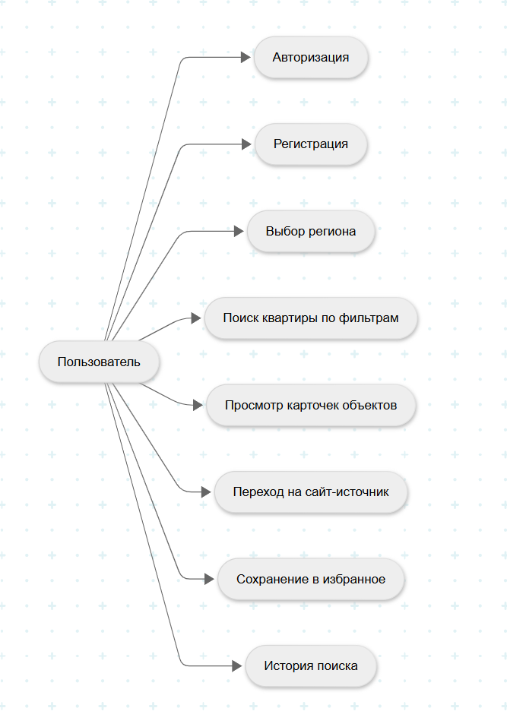

Рисунок Б.1.1 - Функциональная структура программы

# Приложение Б.2

# Сценарии вариантов использования

Сценарий «Авторизация»:

- пользователь находится на стартовой странице веб-сервиса;

- нажимает кнопку «Войти»;

- вводит логин и пароль;

- при успешной авторизации перенаправляется в личный кабинет.

Сценарий «Регистрация»:

- пользователь переходит по ссылке «Зарегистрироваться»;

- вводит e-mail, имя и пароль;

- подтверждает регистрацию;

- система автоматически авторизует пользователя и перенаправляет в личный кабинет.

Сценарий «Выбор региона»:

- пользователь авторизован в системе;

- переходит в личный кабинет;

- в выпадающем списке выбирает нужный регион;

- подтверждает выбор, данные парсинга и фильтрации обновляются под выбранную область.

Сценарий «Поиск квартиры по фильтрам»:

- пользователь находится в интерфейсе фильтрации;

- вводит желаемые параметры: цена, срок аренды, район, техника, этаж и др.;

- нажимает кнопку «Применить фильтры»;

- получает на экране список релевантных объявлений.

Сценарий «Просмотр карточек объектов»:

- пользователь просматривает отфильтрованные результаты;

- выбирает интересующую карточку квартиры;

- изучает основные параметры, фотографии, иконки условий;

- возвращается к списку при необходимости.

Сценарий «Переход на сайт-источник»:

- пользователь находится в карточке объекта;

- нажимает кнопку «Подробнее»;

- открывается оригинальное объявление на стороннем сайте (например, ЦИАН или Авито) в новой вкладке.

Сценарий «Сохранение в избранное»:

- пользователь находится в карточке объявления;

- нажимает кнопку «Добавить в избранное»;

- карточка сохраняется в личном разделе «Избранное»;

- пользователь может перейти в этот раздел и удалить сохранённые карточки при необходимости.

Сценарий «История поиска»:

- пользователь завершает один или несколько сеансов поиска;

- параметры фильтра сохраняются автоматически в разделе истории;

- при повторном входе пользователь может выбрать один из предыдущих поисков и запустить его повторно.

# Приложение Б.3

# Макеты экранных форм

Макет экранной формы просмотра списка сдаваемых отходов представлен на рисунке Б.3.1

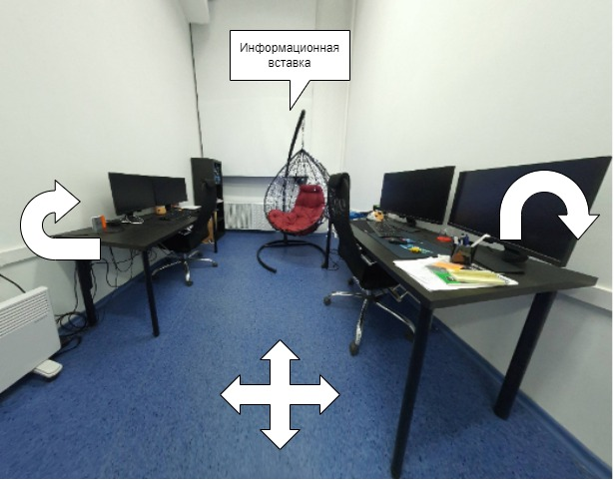

Рисунок Б.3.1- Макет экранной формы просмотра виртуального тура.

# Приложение Б.4

# Структура и формат данных

Требование к структуре и формату данных не предъявляются.